Краткий обзор простейших типов передачи данных.
Как уже отмечалось, таких типов два: синхронный и асинхронный.
При синхронном принципе передачи передающее устройство устанавливает на своих выходах шины данных информационной слово и поддерживает его в течение определенного заранее обусловленного времени, по истечении которого это слово может быть изменено.
Поскольку отсутствуют сигналы, подтверждающие прием информации, то период синхронной передачи должен удовлетворять условию:
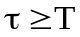,
где Т – априорная оценка максимального времени передачи, состоящего из времени распространения сигнала по ЛС, времени распознавания и фиксации сигнала в приемном устройстве.

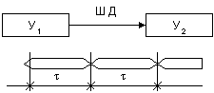

Способ имеет одно достоинство: простота, и массу недостатков: низкие быстродействие и эффективность использования системы передачи, низкая достоверность факта передачи и др.
Главная опасность здесь – рассинхронизация вследствие разбросов параметров источника и приемника и линий шины передачи. Защита заключается в стробировании: информация по ШД должна восприниматься при наличии в ШУ на линии строба ( определенного уровня сигнала).

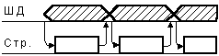

Генерирует строб обычно передающая сторона. Широкое использование такого синхронного подхода применяется для передачи информации внутри устройств: между регистрами и т.п.

Основу асинхронного принципа передачи составляет передача нового слова в ответ на прием по ШД сигнала по какой-либо ШУ на передающую строку о завершении приёма предыдущего. Передающее устройство, получив этот сигнал, снимает передаваемое слово (сменяет!). Принцип обмена получил ещё название «принцип рукопожатия».
Приемное устройство может «отвлекаться», т.е. быть не всегда готовым к приему информации.
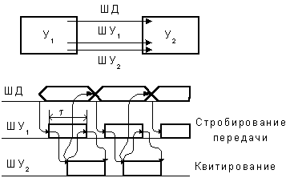
Период передачи является переменным, т.к. зависит от конкретной линии связи и характеристики устройств-участников передачи.

Схематичное изображение и временная диаграмма асинхронного обмена (с квитированием).

Важнейшее временное соотношение выглядит просто:
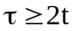,
где t – время передачи очередного нового состояния данных (величина переменная для разных систем).
Асинхронная передача идеальна в смысле согласования временных различий между внешними (периферийными) устройствами и процессором.

Такой, и, видимо, только такой, способ передачи информации эффективен при обмене между процессорными устройствами в мультипроцессорной вычислительной системе. Но ведь периферийные устройства работают обычно намного медленнее процессоров. И дело отнюдь не только в их «техническом» несовершенстве». Дело в том, что они зачастую работают в реальном масштабе времени, т.е. со скоростью генерации или усвоения информации технологическим процессом, человеком и т.д.
Если процессор будет ждать, пока ПерУ будет готово к обмену, то это приведет к потере производительности. Единственный выход – совместить процессы вычислений и ожидания.
Окончание ожидания должно приводить к приостановке, прерыванию на некоторое время вычислительного процесса.

